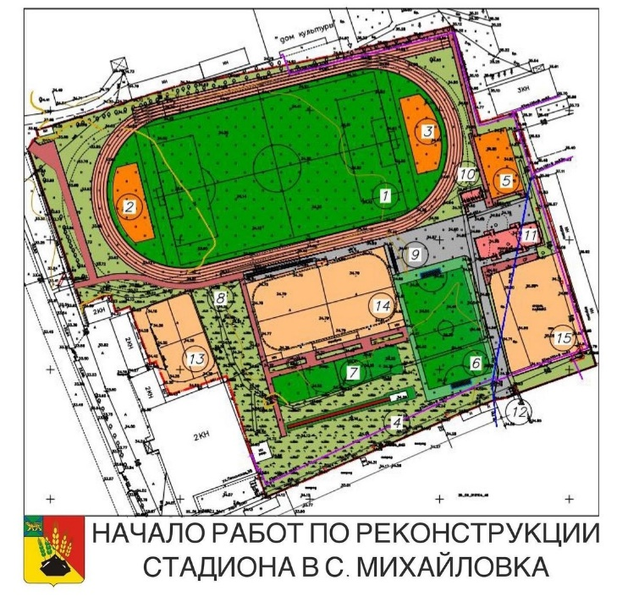

С 01 апреля 2021 года на центральном стадионе с. Михайловка начаты работы по реконструкции.

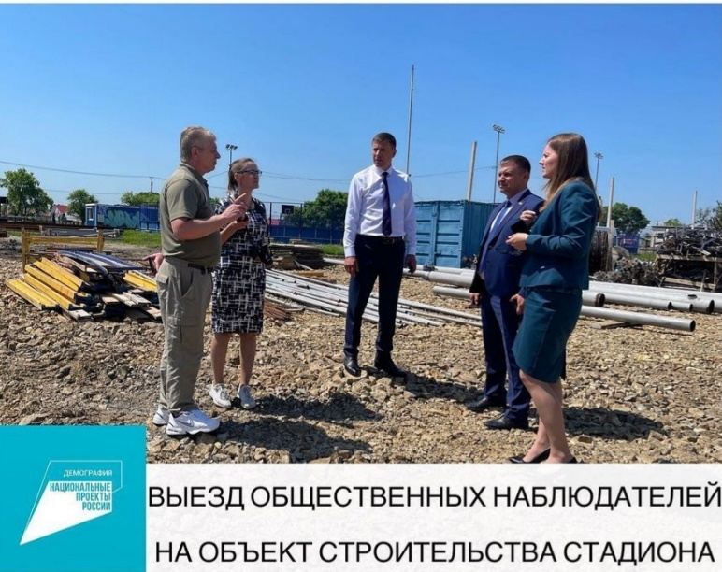
24 июня 2021 года под руководством главы администрации Михайловского муниципального района Архипова В.В. состоялся совместный выезд общественных наблюдателей и специалистов администрации района на объект, реализуемый в рамках нацпроекта «Демография», регионального проекта «Спорт – норма жизни».
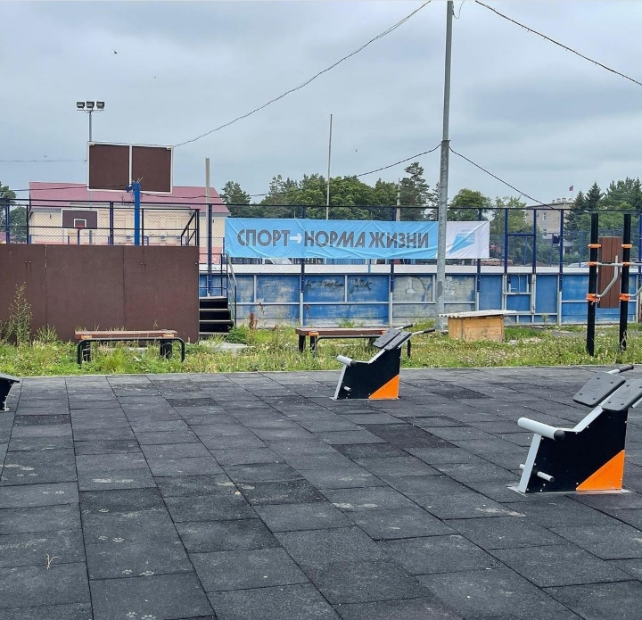
На объекте строительства стадиона уже произведен демонтаж ранесуществующей конструкции, выполнены работы по устройству основания футбольного поля, а также производится монтаж раздевален и укладка кабельной продукции.
Цели проекта:
- увеличение продолжительности здоровой жизни населения;
- увеличение доли граждан, ведущих здоровый образ жизни.

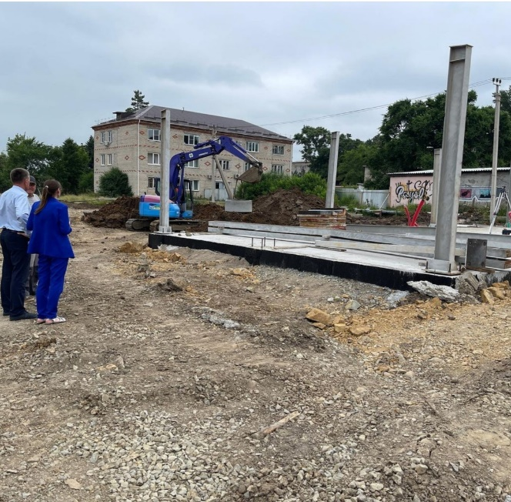
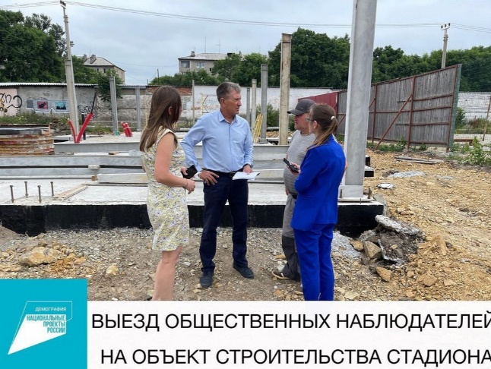
14 июля 2021 года состоялся очередной выезд общественных наблюдателей и специалистов администрации Михайловского района на объект, реализуемый в рамках нацпроекта «Демография», регионального проекта «Спорт – норма жизни».
На данном этапе строительства стадиона завершены инженерные работы, залиты пандусы и крыльцо, ведется подготовка к монтажу скейт площадки. Также на этой неделе будут доставлены сэндвич-панели и произведена установка стен раздевальни.

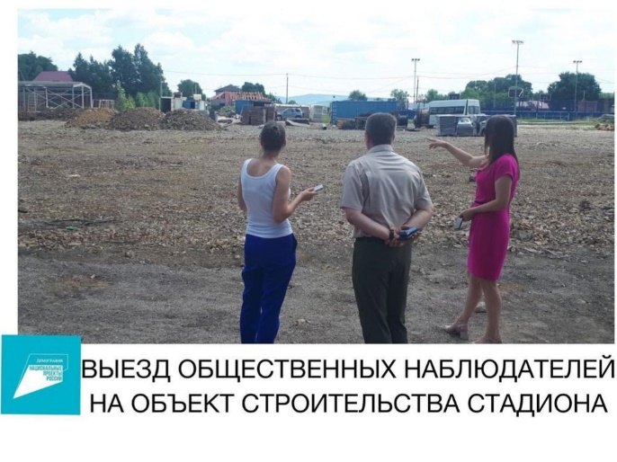
22 июля 2021 года состоялся очередной выезд общественных наблюдателей и специалистов администрации Михайловского района на объект, реализуемый в рамках нацпроекта «Демография», регионального проекта «Спорт – норма жизни».

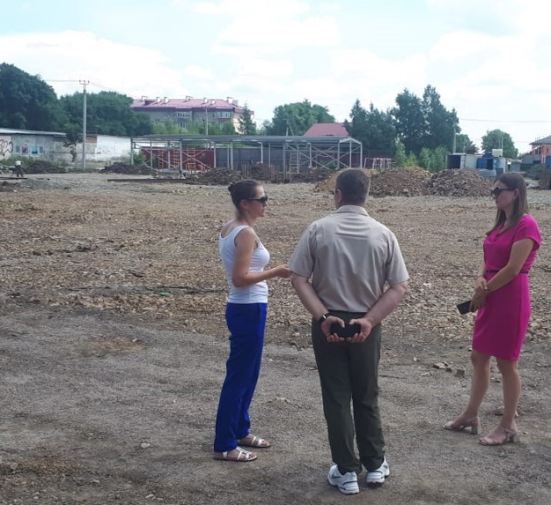

На данном этапе строительства стадиона проложены все коммуникации: вода, канализация.
Смонтирован металлокаркас раздевален, установлены фундаменты под опоры освещения, готов фундамент под туалеты, а также производится заливка бетоном снования площадки для скейтпарка.

